Werner Reidinger
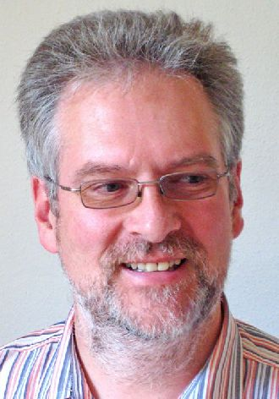
geb. 1960, kommt aus Payerbach an der Semmeringbahn. Theologiestudium in Wien und Würzburg, Studium Kirchenmusik an der Wiener Musikhochschule bei Peter Planyavsky (Orgel) und Erwin Ortner (Chorleitung).

Kurse bei Josuah Rifkin, Jim Murray, Michael Eberth und Thomas Gabriel.

Seit 1991 Kirchenmusikreferent der Erzdiözese Salzburg im Tiroler Teil der Erzdiözese.
Er ist Organist und Chorleiter von zwei Chören in der Pfarre Söll.
Seit 1993 veranstaltet er eine Konzertreihe in der Pfarrkirche Söll.

Werner Reidinger spielt manchmal an der Heldenorgel in Kufstein und bei den Improvisationskonzerten im Salzburger Dom.
Er ist Spezialist für die Gestaltung festlicher liturgischer Feiern aller Art.

Helmut Binder
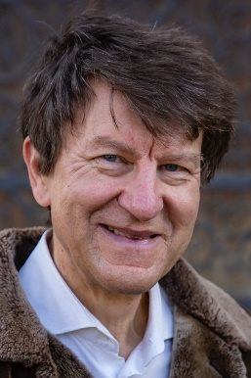
geb. 1961 in Bregenz. 1976 bis 1980 Studium am Bregenzer Konservatorium bei Aldo Kremmel und
Günther Fetz.
1980 bis 1988 Studium an der Wiener Musikhochschule bei Noël Flores
(Klavier) und Peter
Planyavsky (Orgel).
1985 Konzertdiplom Orgel. 1988 Konzertdiplom Klavier darauf folgte seine Lehrtätigkeit in Dornbirn.

Seit 1980 Konzerttätigkeit auf beiden
Instrumenten (in den letzten Jahren mit Schwerpunkt Orgel).
Mitglied im Redaktionsteam für das
Orgelbuch David, mit Neuen geistlichen Liedern (Verfasser einiger Orgelsätze).
Mitglied der Orgelkommission der Diözese Feldkirch.
Mehrfacher Preisträger bei nationalen Wettbewerben. Radioaufnahmen beim Österreichischen und Saarländischen Rundfunk und CD-Aufnahmen.

Helmut Binder ist Lehrender für Orgel an der Stella Vorarlberg Privathochschule für Musik und als Organist im In- und Ausland tätig. Er ist Initiator und Obmann der Konzertreihe Musik in Herz-Jesu (Bregenz) und seit über 35 Jahren Hauptorganist der Pfarre Herz-Jesu (Bregenz).

Anmeldung zur Orgelwoche 2025

Name: ____________________________________________

Adresse: ____________________________________________

Mobil: ______________________________________

Email: ____________________________________________

Kursbeitrag: € 120,--

Bitte den Kursbeitrag auf folgendes Konto einzahlen:
Bezeichnung: Bernhard Loss
IBAN: AT39 3742 2002 0603 9556
BIC: RVVGAT2B422
Kennwort: „16. Orgelwoche Feldkirch“

Kirchenmusikreferat
Diözese Feldkirch
„16. Orgelwoche Feldkirch 2025“
Bahnhofstraße 13
6800 Feldkirch

Kursinhalt
Interpretationsseminar (Binder)
anhand von vorbereiteten Orgelwerken der Teilnehmer:innen (freie Literaturauswahl)
2 Orgelstücke vorbereiten und mitbringen!

Liturgisches Orgelspiel (Reidinger)
Orgelspiel bringt Farbe in den Gottesdienst - Impulse und Training für die lebendige Gestaltung des Orgelspiels
2 bevorzugte Lieder aus dem Gotteslob vorbereiten und mitbringen!

Organisatorische Hinweise

Beginn Mo. 7. Juli 2025, 9 Uhr
Stella Vorarlberg Privathochschule für Musik

Reichenfeldgasse 9, 6800 Feldkirch

(Seiteneingang benützen – Kapelle 2. Stock)

Ende: Do. 10. Juli 2025, 17 Uhr

Kosten: Kursbeitrag € 120,-

Anmeldungen bis 27. Juni 2025
(max. 10 TeilnehmerInnen)

Unterrichtsorgeln
Pflüger-Orgel (III/36, 1991) in der Stella Vorarlberg Metzler-Orgel (III/35, 1976) im Dom

Information (bis 31. Mai)
Kirchenmusikreferent Mag. Bernhard Loss
0676 832401203 oder 05522 3485-203

€ 0,95
bernhard.loss@kath-kirche-vorarlberg.at

Anmeldung und Information
Patricia Hutter, Sekretärin 05522 3485-205
patricia.hutter@kath-kirche-vorarlberg.at
und direkt auf der Homepage

www.kirchenmusik-vorarlberg.at

16. ORGELWOCHE

In der Stella Vorarlberg
Privathochschule für Musik
7.-10. Juli 2025

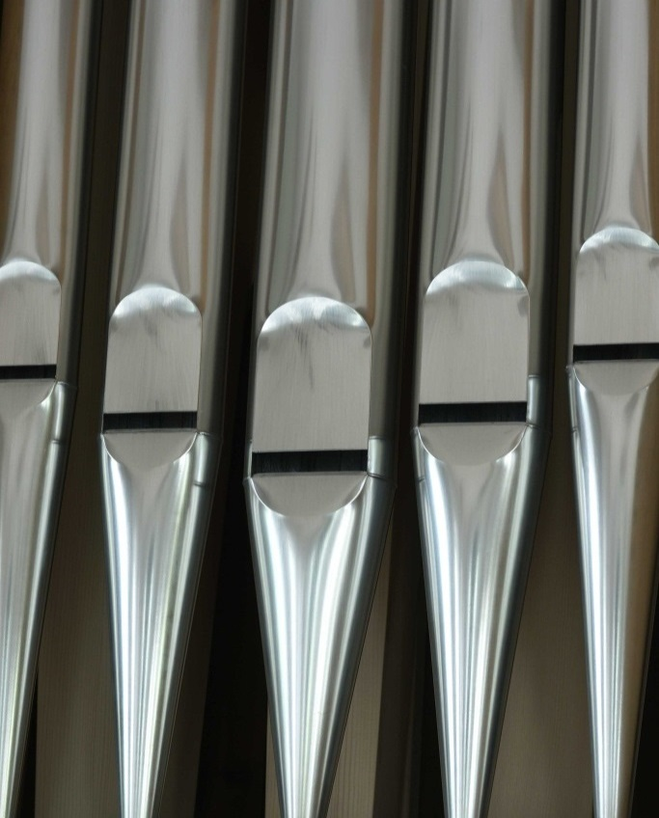

Referenten:
Werner Reidinger und Helmut Binder


Gemeinsame Veranstaltung des Kirchenmusikreferates der Diözese Feldkirch und der Stella Vorarlberg Privathochschule für Musik

